Exercise 03 — Concept of Decomposition
Основные понятия декомпозиции

1. Демографическая пирамида РФ
В работе рассмотрена демографическая пирамида Российской Федерации за 2025 год. Демографическая пирамида показывает распределение населения по полу и возрастным группам.
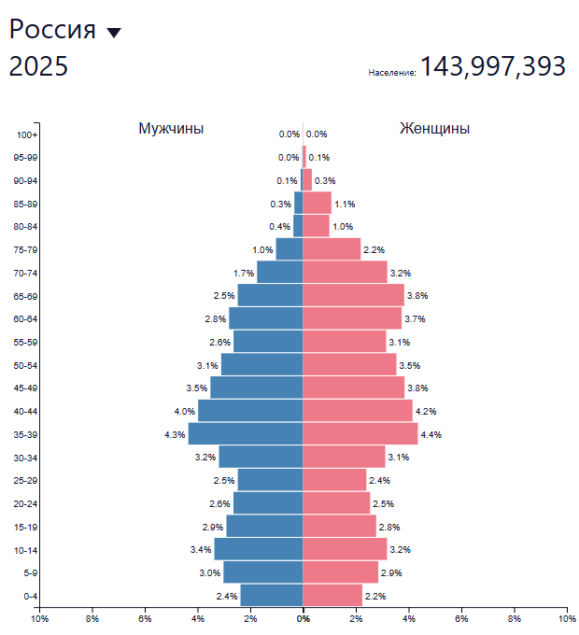
Рисунок 1. Демографическая пирамида Российской Федерации, 2025 год
Источник: PopulationPyramid.net, Россия, 2025.

2. Показатель разбиения
Показатель, который отображается на демографической пирамиде, — численность или доля населения в возрастно-половых группах. Критерии разбиения населения: пол и возрастная группа.

3. Цель составления демографической пирамиды
Цель составления демографической пирамиды — наглядно показать половозрастную структуру населения Российской Федерации, то есть распределение мужчин и женщин по возрастным группам.
Такая диаграмма помогает увидеть соотношение полов, численность возрастных групп и особенности возрастной структуры населения.

4. Вид декомпозиции
Вид декомпозиции — структурная декомпозиция.
Демографическая пирамида относится к структурной декомпозиции, потому что население разделяется на группы по выбранным критериям: полу и возрасту. Диаграмма не показывает последовательность действий, а отображает состав и структуру объекта анализа.

5. Уровни декомпозиции
Количество уровней декомпозиции — 2 уровня, не считая нулевой уровень. Нулевой уровень показывает объект анализа целиком, поэтому он не считается уровнем разбиения.

Таблица 1. Уровни и критерии декомпозиции демографической пирамиды
Уровень | Содержание уровня | Критерий разбиения
0 | Население Российской Федерации | Исходная система, разбиения нет
1 | Мужчины и женщины | Пол
2 | Возрастные группы внутри каждой группы по полу | Возрастная группа

6. Критерии разбиения каждого уровня
На нулевом уровне население РФ рассматривается как единое целое.
На первом уровне используется критерий пола: население делится на мужчин и женщин.
На втором уровне используется критерий возраста: каждая группа по полу делится на возрастные интервалы. На рисунке возрастные группы представлены интервалами 0–4, 5–9, 10–14 лет и далее.

7. Порядок построения демографической пирамиды
1. Определить объект анализа — население Российской Федерации.
2. Выбрать год, за который строится демографическая пирамида.
3. Собрать данные о численности населения по полу и возрастным группам.
4. Разделить население на две группы по полу: мужчины и женщины.
5. Внутри каждой группы распределить население по возрастным интервалам.
6. Построить горизонтальную диаграмму: слева отразить мужчин, справа — женщин.
7. Подписать возрастные группы, значения численности или доли населения, год и источник данных.
8. Проанализировать полученную половозрастную структуру.

